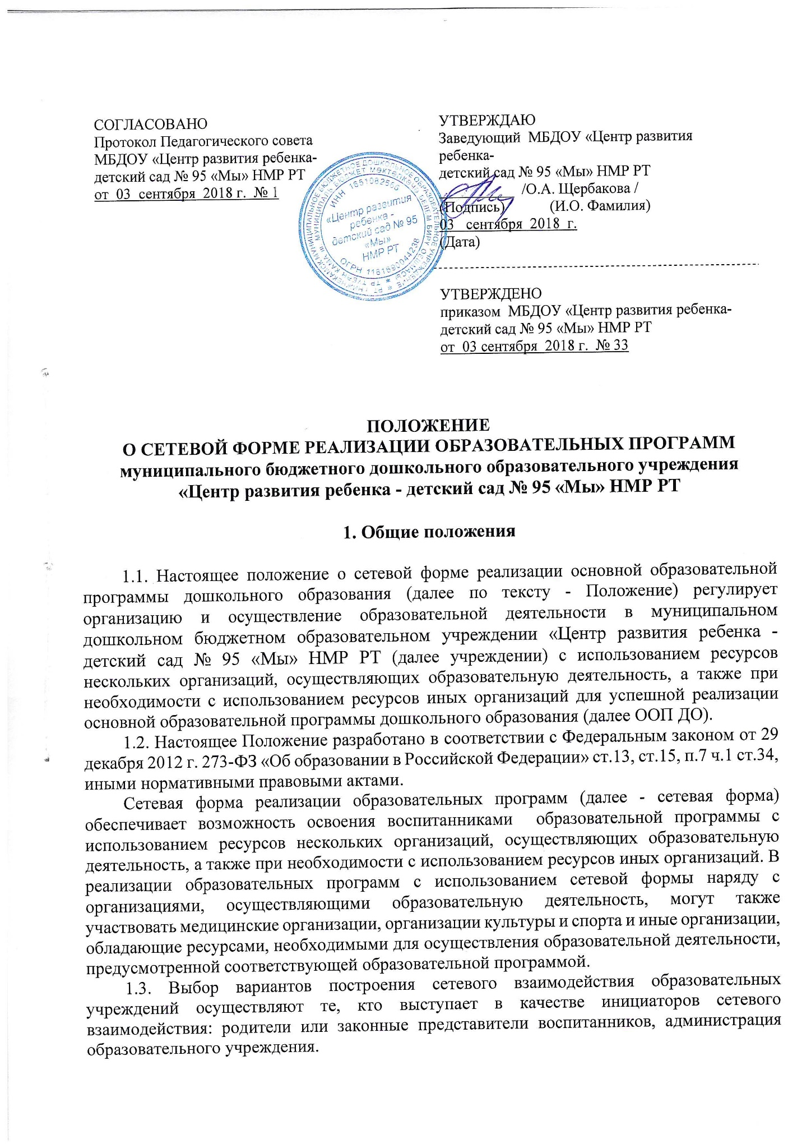

1.4. Необходимыми условиями организации сетевого взаимодействия образовательных учреждений являются:
наличие нормативно-правовой базы регулирования правоотношений участников сети;
договорные формы правоотношений между участниками сети;
возможность осуществления перемещений воспитанников и педагогов образовательных учреждений, входящих в сеть;
возможность демонстрации результатов детской деятельности, достигнутых в рамках реализации образовательных программ.
1.5. Настоящее Положение принимается на педагогическом совете и утверждается приказом заведующего учреждения, является локальным нормативным актом, регламентирующим деятельность учреждения и публикуются на официальном сайте учреждения.

2. Цели и задачи

2.1. Цель - обеспечение качественного образования, социализация и адаптация воспитанников к условиям современной жизни путем формирования сетевой модели обучения.
2.2. Задачи: организация сетевой формы направлена на объединение совместных усилий учреждения и организаций по реализации задач, обозначенных в федеральном государственном образовательном стандарте дошкольного образования (далее ФГОС ДО): - охрана и укрепление физического и психического здоровья детей, в том числе их эмоционального благополучия;
- обеспечение преемственности целей, задач и содержания образования, реализуемых в рамках образовательных программ различных уровней (далее - преемственность основных образовательных программ дошкольного и начального общего образования);
- создание благоприятных условий развития детей в соответствии с их возрастными и индивидуальными особенностями и склонностями, развития способностей и творческого потенциала каждого ребенка как субъекта отношений с самим собой, другими детьми, взрослыми и миром;
- объединение обучения и воспитания в целостный образовательный процесс на основе духовно-нравственных и социокультурных ценностей и принятых в обществе правил и норм поведения в интересах человека, семьи, общества;
- формирование общей культуры личности детей, в том числе ценностей здорового образа жизни, развития их социальных, нравственных, эстетических, интеллектуальных, физических качеств, инициативности, самостоятельности и ответственности ребенка, формирования предпосылок учебной деятельности;
- формирование социокультурной среды, соответствующей возрастным, индивидуальным, психологическим и физиологическим особенностям детей;
- обеспечение доступности качественного образования воспитанников, удовлетворяющего потребности социума, за счет внедрения в систему образования новых информационно - коммуникационных и педагогических технологий;
- обновление содержания методической работы с педагогическими и руководящими кадрами на принципах сетевой организации и маркетинга.
2.3. В основе сетевой формы лежат принципы:
- принцип взаимодействия,
- принцип взаимосвязи,
- принцип возрастной адекватности,
- принцип профессиональной компетентности.

3. Нормативно-правовые акты, регулирующие сетевое взаимодействие образовательных учреждений

3.1. При заключении договоров между участниками сети образовательные учреждения становятся участниками гражданских правоотношений, которые регулируются Гражданским кодексом Российской Федерации.
3.2. Средствами правового регулирования сетевого взаимодействия в образовательных учреждениях выступают:
- комплект локальных актов, в которых регулируются правоотношения участников образовательного процесса в связи с реализацией образовательных программ;
- комплект договоров со сторонними образовательными учреждениями и организациями, обеспечивающих совместную реализацию образовательных программ:
В договоре о сетевой форме реализации образовательных программ указываются: вид, уровень и (или) направленность образовательной программы (часть образовательной программы определенного уровня, вида и направленности), реализуемой с использованием сетевой формы;
условия и порядок осуществления образовательной деятельности по образовательной программе, реализуемой посредством сетевой формы, в том числе распределение обязанностей между организациями, порядок реализации образовательной программы, характер и объем ресурсов, используемых каждой организацией, реализующей образовательные программы посредством сетевой формы;
срок действия договора, порядок его изменения и прекращения.
3.3. Комплект локальных актов обеспечивает регулирование всех деталей образовательного процесса в рамках сетевого взаимодействия.

IV. Содержание и организация деятельности сетевого взаимодействия образовательных организаций в рамках организации образовательной деятельности

4.1. Детский сад, общеобразовательные организации, учреждения дополнительного образования детей, культуры и спорта, входящие в сетевое взаимодействие, организуют свою деятельность, реализуя как основные общеобразовательные программы, так и дополнительные общеобразовательные программы (дополнительные общеразвивающие программы).
4.2. Деятельность детского сада, общеобразовательных организаций, учреждений дополнительного образования детей, культуры и спорта в составе сетевого взаимодействия строится с учетом социального заказа, запросов воспитанников и их родителей (законных представителей).
Сетевое образование организуется на основе свободного выбора индивидуальных образовательных маршрутов воспитанников. Для следующего учебного года они формируются ежегодно и закрепляются договорами между детским садом, общеобразовательной организацией и родителями (законными представителями) воспитанников с учетом кадровых и материальных возможностей детского сада, общеобразовательных организаций, учреждений дополнительного образования детей, культуры и спорта. Индивидуальные образовательные маршруты уточняются и утверждаются в начале учебного года.
4.3. Выбор конкретного варианта сетевой организации определяется, прежде всего, ресурсами, которыми располагает детский сад и его партнеры, муниципальная система образования в целом.
4.4. В качестве организационных механизмов модели могут быть:
разработка и осуществление совместных общеобразовательных программ, программ внеурочной деятельности;
кооперация ресурсов и обмен ресурсами организаций общего и дополнительного образования детей (интеллектуальными, кадровыми, информационными и др.);
предоставление услуг (консультативных, информационных, технических и др.);
обмен опытом;
совместная экспертиза качества образовательной деятельности.

5. Управление

5.1. Управление сети осуществляется на основе сочетания принципов коллегиальности сетевым взаимодействием общеобразовательных организаций, учреждений дополнительного образования детей, культуры и спорта, городских целевых воспитательных программ через договорные отношения и курируется детским садом.
5.2. Перспективные и стратегические вопросы деятельности сети обсуждаются и принимаются на конференции в составе представителей от каждой организации сети.
5.3. Срок действия положения не ограничен. При изменении законодательства, в акт вносятся изменения в установленном порядке.

